

Система БФТ.Закупки

Создание и обработка электронного документа ЭД «План-график»

Технологическая карта

ООО «БФТ», 2024

Оглавление

**1.** **Назначение документа** 3

**2.** **Состав электронного документа:** 3

**3.** **Создание плана-графика** 4

**4.** **Заполнение ЭД «План-график»** 5

4.1 Вкладка «Общие сведения» 5

Блок «Сведения о плане-графике закупок» 5

Блок «Сведения о заказчике» 6

Блок «План-график утвержден» 7

4.2 Вкладка «Позиции плана-графика закупок» 8

Форма редактирования ЭД Позиция плана-графика 8

4.3 Формирование позиции плана-графика 8

Вкладка "Сведения о закупке". 10

Вкладка «Информация об объекте закупки» 16

Вкладка «Объем финансового обеспечения закупки» 19

Вкладка «Дополнительная информация» 22

4.4 Вкладка «Особые закупки» 23

4.5.Вкладка «Итоговые показатели» 24

4.6 Вкладка «Дополнительная информация» 24

Блок «Техническая информация» 24

Блок «ЕИС» 24

Блок «АЦК-Финансы» 24

Блок «АЦК-Планирование» 24

**5. Схема обработки ЭД План – график** 24

**6.** **Внесение изменений** 24

1. **Назначение документа**

Документ предназначен для осуществления заказчиками функции планирования закупочных процедур в интеграции с Единой информационной системой в сфере закупок.

План-график закупок является документом планирования в рамках Федерального закона от 05.04.2013 № 44-ФЗ «О контрактной системе в сфере закупок товаров, работ, услуг для обеспечения государственных и муниципальных нужд».

Планирование закупок регламентировано положением статьи 16 Закона 44-ФЗ и Постановлением Правительства РФ от 30.09.2019 г. № 1279 «О планах-графиках закупок и о признании утратившими силу отдельных решений Правительства Российской Федерации».

Постановление Правительства РФ от 30.09.2019 г. № 1279 утверждает:

* порядок формирования планов-графиков закупок;
* порядок утверждения планов-графиков закупок;
* внесение изменений в планы-графики;
* размещение планов-графиков закупок в ЕИС;
* особенности включения информации в планы-графики;
* требования к форме планов-графиков закупок.

План-график формируют (п. 2 Положения, утв. ПП РФ от 30.09.2019 № 1279):

* государственные и муниципальные заказчики;
* бюджетные учреждения (исключение - закупки по ч. 2 и 6 ст. 15 № 44-ФЗ);
* унитарные предприятия (исключение - процедуры по пунктам 1 и 2 части 2.1 и ч. 6 ст. 15 № 44-ФЗ);
* автономные учреждения в процедурах по ч. 4 ст. 15 № 44-ФЗ;
* БУ, АУ, ГУП, МУП федерального, регионального и местного уровней, другие юр.лица, если таким организациям передаются полномочия заказчика в соответствии с БК РФ.

План-график формируется в форме электронного документа (п.3 Положения, утв. ПП РФ от 30.09.2019 № 1279).

Форма плана-графика едина для всех заказчиков и установлена в Приложении к Положению, утв. ПП РФ от 30.09.2019 № 1279

В план-график включаются сведения обо всех закупках заказчика.

Исключение – закупки для обеспечения федеральных нужд, составляющие государственную тайну - закрытые закупки. Информация о таких закупках включается в отдельное приложение к плану, которое не размещается в ЕИС (пункты 21, 25 Положения, утв. ПП РФ от 30.09.2019 № 1279).

Особенности планирования закупок в рамках государственного оборонного заказа устанавливаются Федеральным законом от 29 декабря 2012 года N 275-ФЗ "О государственном оборонном заказе".

1. **Состав электронного документа:**

* Вкладка "Общие сведения"
  + Вкладка "Общие сведения". Блок "Сведения о плане-графике закупок"
  + Вкладка "Общие сведения". Блок "Сведения о заказчике"
  + Вкладка "Общие сведения". Блок "План-график утвержден"
* Вкладка "Позиции плана-графика закупок"
* Вкладка "Особые закупки"
* Вкладка "Итоговые показатели"
* Вкладка "Дополнительная информация"
  + Вкладка "Дополнительная информация". Блок "Техническая информация"
  + Вкладка "Дополнительная информация". Блок "ЕИС"
  + Вкладка "Дополнительная информация". Блок "АЦК-Финансы"
  + Вкладка "Дополнительная информация" Блок "АЦК-Планирование"

1. **Создание плана-графика**

***В системе возможна обработка только одного ЭД «План - график» для заказчика в рамках одного года.***

Список ЭД «План-график» открывается через пункт меню «Планирование» - План-график

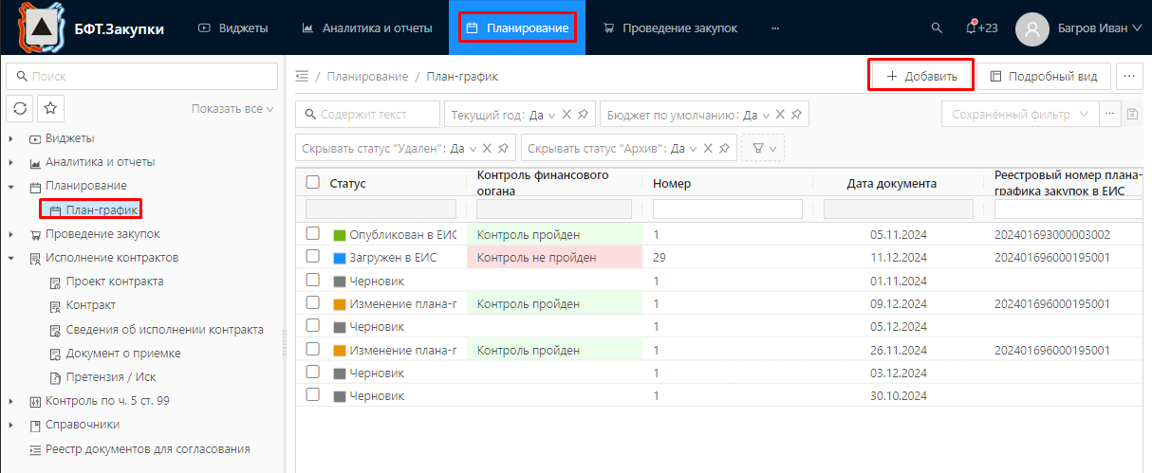

Рисунок 1 – Создание новой записи ЭД «План-график

Для создания ЭД «План-график» в списке документов необходимо нажать на кнопку «Добавить» - (Добавляет новую запись в список)

**Примечание:** При создании документа проверяется, что для пользователя установлено значение настроечного параметра «Бюджет по умолчанию». Если условие не выполняется, система выводит сообщение об ошибке: «Не установлен бюджет по умолчанию. Перейдите в Профиль/Настроечные параметры/Параметры пользователя/Бюджет по умолчанию».

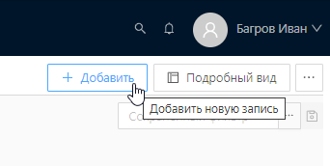

Рисунок 2 – Кнопка «Добавить новую запись»

После нажатия, появляется форма ЭД «План-график»c с уже пред заполненной информацией из карточки организации. В случаях, когда мы видим «серые» поля на форме документа, это означает, что информация будет заполнена автоматически.

При наведении на знак вопроса, будет отображаться подсказка для чего нам необходимо то или иное поле.

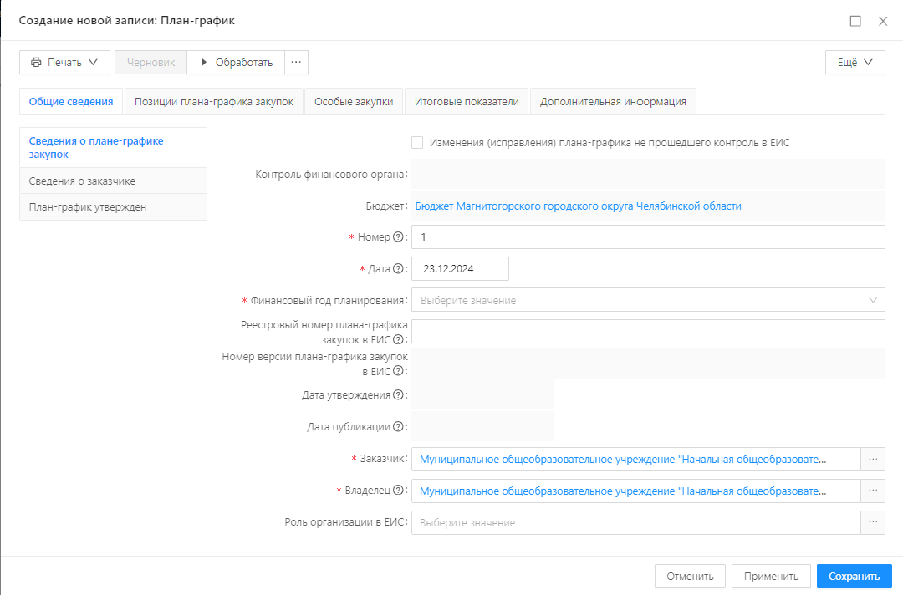

Рисунок 3 – Форма документа

1. **Заполнение ЭД «План-график»**

## 4.1 Вкладка «Общие сведения»

### Блок «Сведения о плане-графике закупок»

Переходим к заполнению полей:

* Контроль финансового органа – Указывается статус контроля финансового органа. Заполняется при получении и обработке документа. По умолчанию не заполнен.
* Бюджет - При создании из списка документов, автоматически заполняется рабочим бюджетом пользователя. Недоступно для редактирования.
* Номер - доступно для редактирования на статусе "Черновик". При создании документа заполняется автоматически в соответствии с генератором номеров.   Обязательно для заполнения.  
  Может присваиваться в соответствии с внутренним бизнес-процессом заказчика.    
  Не выгружается в ЕИС.
* Дата документа - по умолчанию доступно для редактирования на статусе "Черновик". При создании из списка документов заполнять рабочей датой пользователя, создающего документ. Изменяемая дата создания документа. Обязательно для заполнения.
* Финансовый год планирования - указывается финансовый год плана-графика. Доступно для редактирования на статусе "Черновик" до сохранения документа, если отсутствует родительский план. Обязательно для заполнения.
* Реестровый номер плана-графика закупок в ЕИС - Значение присваивается в ЕИС. Загружается в систему после публикации плана-графика в ЕИС.
* Номер версии плана-графика закупок в ЕИС - присваивается в ЕИС. Загружается в систему после публикации плана-графика в ЕИС. Недоступно для редактирования.
* Дата утверждения - присваивается в ЕИС. Загружается в систему после публикации плана-графика в ЕИС. Недоступно для редактирования
* Дата публикации - присваивается в ЕИС. Загружается в систему после публикации плана-графика в ЕИС. Недоступно для редактирования
* Заказчик – указывается официальное наименование организации Заказчика. По умолчанию доступно для редактирования на статусе "Черновик". При создании документа из списка документов, автоматически заполняется организацией пользователя.
* Владелец – указывается организация, ответственная за ведение плана. По умолчанию доступно для редактирования на статусе "Черновик". При создании документа из списка документов, автоматически заполняется организацией пользователя.
* Роль организации в ЕИС – по умолчанию доступно для редактирования на статусе "Черновик", «Утвержден». Отображается, если заполнено поле "Владелец".

После внесения информации нажимаем «Применить» для того, чтобы сохранить изменения.

### Блок «Сведения о заказчике»

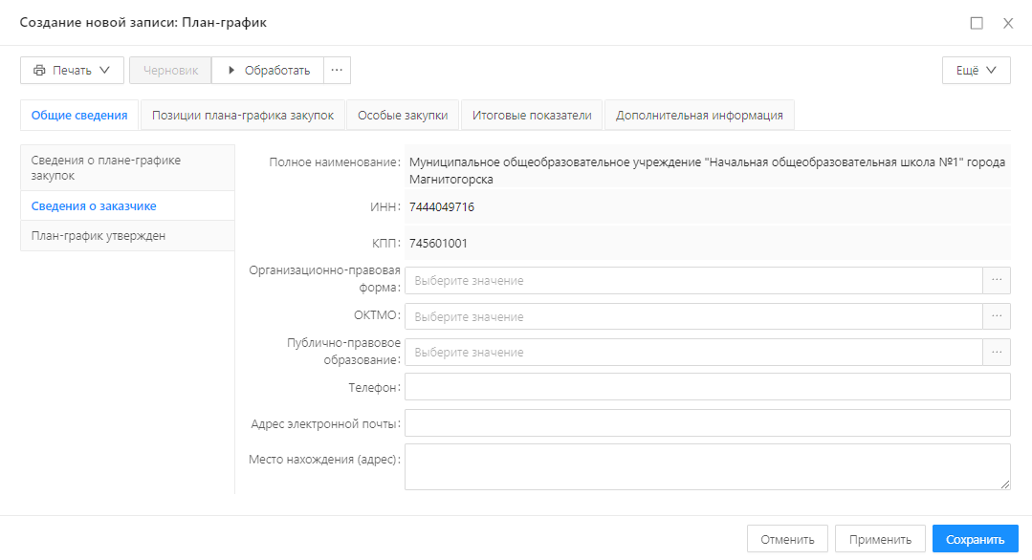

Рисунок 4 – Блок «Сведения о заказчике»

Перейдем к заполнению полей:

* Полное наименование - Заполняется значением поля "Полное наименование" справочника "Организации" значения, указанного в поле "Заказчик". Недоступно для редактирования.
* ИНН - Заполняется значением поля "ИНН" справочника "Организации" значения, указанного в поле "Заказчик". Недоступно для редактирования.
* КПП - Заполняется значением поля "КПП" справочника "Организации" значения, указанного в поле "Заказчик". Недоступно для редактирования.
* Организационно-правовая форма - Заполняется значением поля "ОКОПФ" справочника "Организации" значения, указанного в поле "Заказчик". Доступно для редактирования на статусе "Черновик".
* ОКТМО - Заполняется значением поля "ОКТМО" справочника "Организации" значения, указанного в поле "Заказчик». Доступно для редактирования на статусе "Черновик".
* Публично-правовое образование - Заполняется значением поля "ППО" справочника "Организации" значения, указанного в поле "Заказчик". Доступно для редактирования на статусе "Черновик".
* Телефон - Заполняется значением поля "Телефон (неструктурированный)" справочника "Организации" значения, указанного в поле "Заказчик". Доступно для редактирования на статусе "Черновик"
* Адрес электронной почты - Заполняется значением поля "e-mail" справочника "REF. Организации" значения, указанного в поле "Заказчик". Доступно для редактирования на статусе "Черновик"
* Место нахождения (адрес) - Заполняется значением поля "Адрес" справочника "Организации" значения, указанного в поле "Заказчик". Доступно для редактирования на статусе "Черновик".

После внесения информации нажимаем «Применить» для того, чтобы сохранить изменения.

### Блок «План-график утвержден»

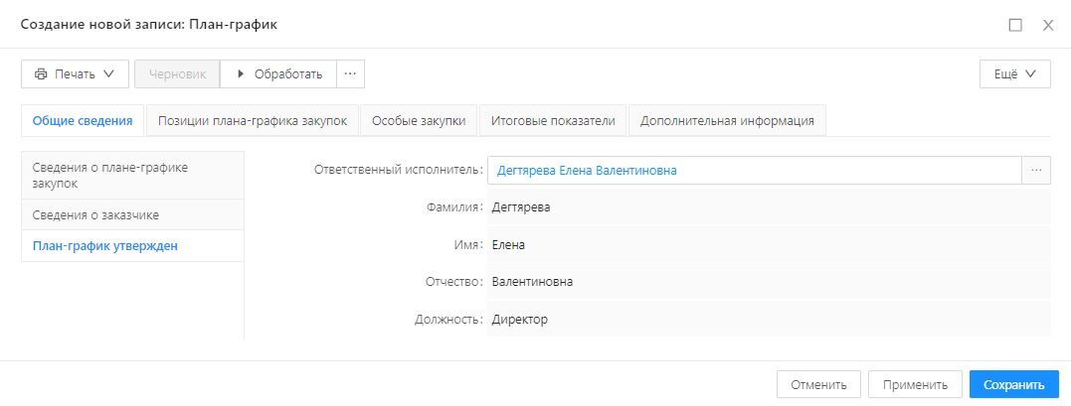

Рисунок 5 – Блок «План-график утвержден»

Переходим к заполнению полей:

* Ответственный исполнитель - По умолчанию доступно для редактирования на статусе "Черновик"
* Фамилия - Автоматически заполняется значением поля "Фамилия" справочника «Персоналии» при заполнении поля "Ответственный исполнитель"
* Имя - Автоматически заполняется значением поля "Имя" справочника «Персоналии» при заполнении поля "Ответственный исполнитель"
* Отчество - Автоматически заполняется значением поля "Отчество” справочника «Персоналии» при заполнении поля "Ответственный исполнитель"
* Должность - Автоматически заполняется значением поля "Должность” справочника «Персоналии» при заполнении поля "Ответственный исполнитель"

## 4.2 Вкладка «Позиции плана-графика закупок»

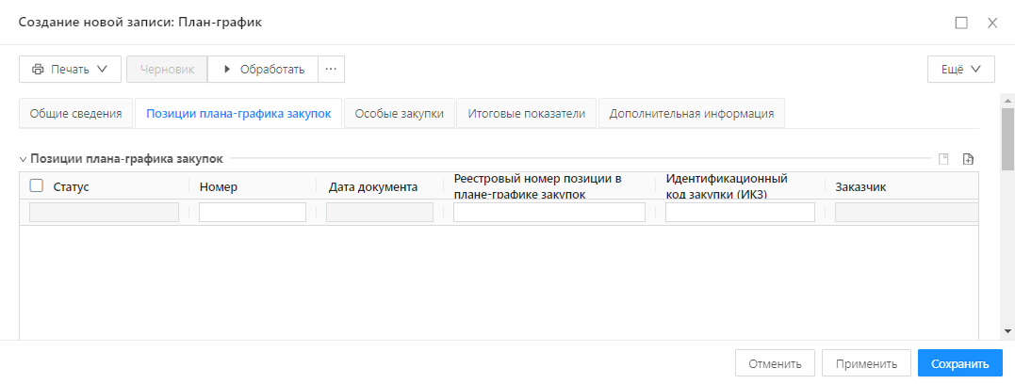

Рисунок 6 – Форма списка «Позиции плана-графика закупок»

### Форма редактирования ЭД Позиция плана-графика

Состав электронного документа:

* Вкладка "Сведения о закупке"
  + Вкладка "Сведения о закупке". Блок "Общие сведения"
  + Вкладка "Сведения о закупке". Блок "Сведения об НПА для долгосрочных контрактов"
  + Вкладка "Сведения о закупке". Блок "Обоснование внесения изменений"
* Вкладка "Информация об объекте закупки"
  + Вкладка "Информация об объекте закупки". Табличный блок "Спецификация"
* Вкладка "Объем финансового обеспечения закупки"
  + Вкладка "Объем финансового обеспечения закупки". Таблица "Строки финансирования"
  + Вкладка "Объем финансового обеспечения закупки". Табличный блок "Детализация суммы будущего периода"
* Вкладка "Дополнительная информация"
  + Вкладка "Дополнительная информация". Блок "Технические поля"
  + Вкладка "Дополнительная информация". Блок "ЕИС"
  + Вкладка "Дополнительная информация". Блок "Примечание"

## 4.3 Формирование позиции плана-графика

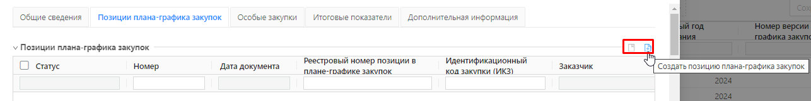

Рисунок 7 – Кнопка «Создать позицию плана-графика закупок»

Создать позицию плана-графика закупок - Инструмент для создания новой позиции плана-графика закупок. Кнопка доступна на статусе "Черновик".

Создаем позицию плана-графика

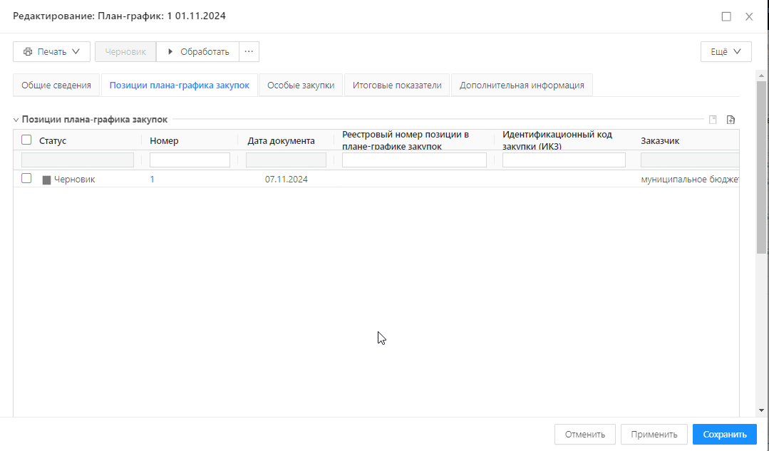

Рисунок 8 – Сформированная позиция на статусе «Черновик»

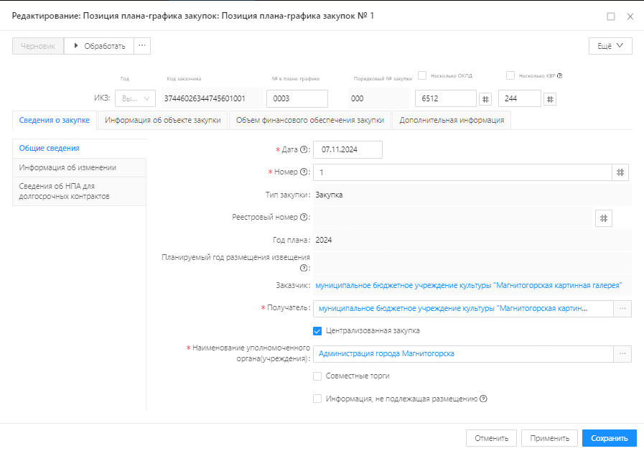

Рисунок 9 – Форма редактирования Позиции плана-графика

Перейдем к заполнению полей:

### Вкладка "Сведения о закупке".

Блок "Общие сведения"

Общая часть. Блок «Идентификационный код закупки» (ИКЗ)



Рисунок 10 – Формирование ИКЗ

Примечание: Идентификационный код закупки (ИКЗ) формируется в соответствии с порядком, утвержденным приказом Министерства финансов Российской Федерации от 10.04.2019 № 55н «Об утверждении порядка формирования идентификационного кода закупки», на основании следующих полей:

* Планируемый год размещения извещения - Последние две цифры года размещения извещения об осуществлении закупки, направления приглашения принять участие в определении поставщика (подрядчика, исполнителя). Доступно для редактирования на статусе "Черновик"
* Идентификационный код заказчика - Заполняется значением поля "ИКУ" справочника "Организации" значения указанного: в поле "Заказчик".
* Номер в плане-графике - Номер закупки, включенной в сформированный (утвержденный) заказчиком на очередной финансовый год и плановый период план-график*.*
* Порядковый номер закупки - Порядковый номер закупки. Автоматически заполняется значением '000' в соответствии с форматом ЕИС
* Группа ОКПД - Информация о коде объекта закупки, детализированного до группы*.* Доступно для редактирования на статусе "Черновик.
* Код вида расходов - Код вида расходов по бюджетной классификации Российской Федерации, определенный в соответствии с бюджетным законодательством Российской Федерации. Доступно для редактирования на статусе "Черновик», если признак "Несколько" выключен. Заполняется значением кода КВР, выбранного из справочника.
* Несколько (ОКПД) - По умолчанию: выключено. Доступно для редактирования на статусе "Черновик. Если признак устанавливают: 1) делать поле "Группа ОКПД" не доступным для редактирования; 2) присваивать значение "0000" полю "Группа ОКПД"
* Несколько (КВР) - По умолчанию: выключено. Доступно для редактирования на статусе "Черновик". Если признак устанавливают: 1) делать поле "Код вида расходов" не доступным для редактирования; 2) присваивать значение "000" полю "код вида расходов".



Рисунок 11 – Активация признаков Несколько ОКПД/КВР

Также рассмотрим доступные действия:

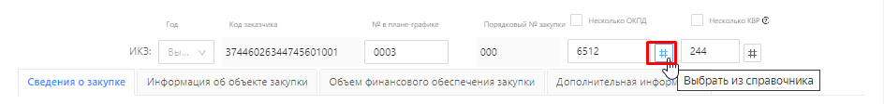

Рисунок 13 – Выбор из справочника ОКПД

* Выбрать из справочника - Открывает справочник "ОКПД". Для выбора доступны только коды их 4х символов классификатора (для выбора должны быть доступны в т.ч. и коды у которых установлен признак "Запретить выбирать код в документах")

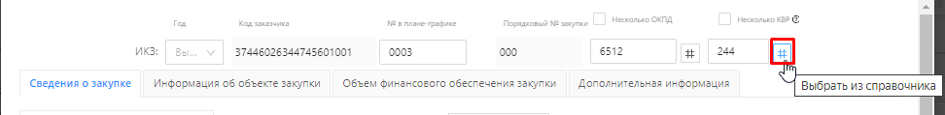

Рисунок 14 – Выбор из справочника КВР

* Выбрать из справочника - Открывает справочник "Классификатор вида расходов". После выбора пользователем одной из записей в поле "Код вида расходов" подставлять код выбранной записи. Отображается на статусе "Черновик", если признак "Несколько" выключен.



Рисунок 15 – Копирование ИКЗ

* Копировать - Доступна для нажатия, если поле "Идентификационный код закупки (ИКЗ)" заполнено. При нажатии на кнопку копировать значение поля "Идентификационный код закупки (ИКЗ)" в буфер обмена.

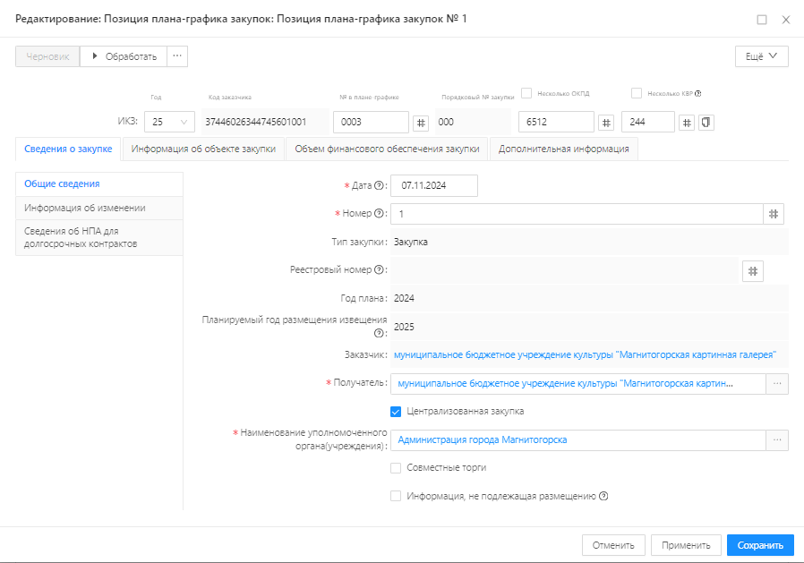

Рисунок 16 – Блок «Общие сведения»

Переходим к заполнению документа:

* Дата документа - При создании из списка документов заполнять рабочей датой пользователя, создающего документ. По умолчанию доступно для редактирования на статусе "Черновик". Не выгружается в ЕИС. Обязательно для заполнения.
* Номер - Изменяемый порядковый номер документа.  Может присваиваться в соответствии с внутренним бизнес-процессом заказчика.   Доступно для редактирования на статусе "Черновик". Не выгружается в ЕИС. Обязательно для заполнения.
* Тип закупки – Указывается тип закупки. Недоступно для редактирования. Обязательно для заполнения.
* Тип особой закупки (особая закупка) – Указывается тип особой закупки. Доступно для редактирования на статусе «Черновик». Отображается на форме и обязательно для заполнения, если в поле **Тип закупки** значение «Особая закупка».
* Реестровый номер - Поле используется для идентификации документа в пределах всей цепочки исполнения. Изначально (до выгрузки в ЕИС) генерируется по правилам системы <ИНН заказчика>. <Год плана>. <Порядковый номер> (Автоматически заполняется при нажатии на кнопку "**Сгенерировать номер**").

После получения ответа о публикации плана в ЕИС заменяется на идентификатор, присвоенный в ЕИС. Если до публикации в ЕИС из позиций плана-графика были сформированы какие-либо документы (например, детализированная позиция плана-графика), то заменять также "Реестровый номер позиции в плане-графике закупок" этих порожденных документов на реестровый номер присвоенный ЕИС (Наследуется в порожденные документы при формировании из утвержденных, отказанных, исправлении).

* Действие «Сгенерировать» - При нажатии на кнопку формируется значение для поля "Реестровый номер позиции в плане-графике закупок".

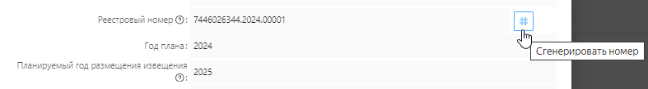

Рисунок 17 – Генерация реестрового номера

* Год плана – Заполняется автоматически годом.
* Планируемый год размещения извещения - Автоматически заполняется полным значением года из поля "Планируемый год размещения извещения" блока "Идентификационный код закупки". Недоступно для редактирования. Обязательно для заполнения.
* Заказчик - Автоматически заполняется заказчиком актуального плана-графика
* Получатель - Автоматически заполняется заказчиком актуального плана-графика. Доступно для редактирования на статусе "Черновик". Обязательно для заполнения.
* Централизованная закупка – Признак включается в соответствии со значением. Доступно для редактирования на статусе "Черновик".
* Наименование уполномоченного органа(учреждения) - Отображается и обязательно для заполнения, если признак "Централизованная закупка" включен. Доступна на статусе "Черновик".

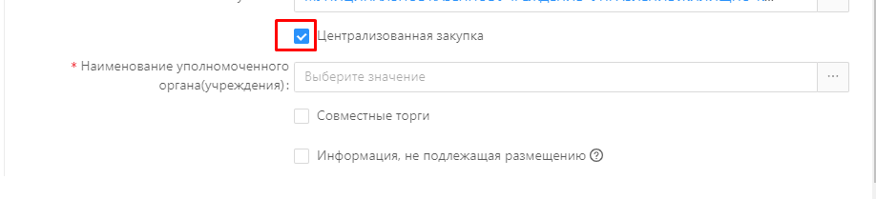

Рисунок 18 – Признак «Централизованная закупка»

* Совместные торги – Признак включается в соответствии со значением. Доступно для редактирования на статусе "Черновик".

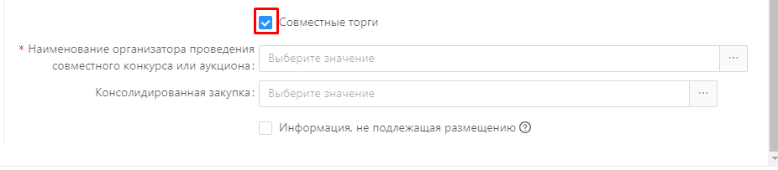

Рисунок 19 – Признак «Совместные торги»

* Наименование организатора проведения совместного конкурса или аукциона - Отображается и обязательно для заполнения, если признак "Совместные торги" включен. Доступна на статусе "Черновик".
* Консолидированная закупка - Ссылка на консолидированную закупку. Отображается, если признак "Совместные торги" включен. Доступно для редактирования на статусе "Черновик"
* Информация, не подлежащая размещению - Признак устанавливается в случае, если планируется закупка товара, работы, услуги закрытым способом определения поставщика (подрядчика, исполнителя) в соответствии со ст.24 Закона № 44-ФЗ, либо в случае осуществления закупки у единственного поставщика (подрядчика, исполнителя), если информация о такой закупке не подлежит размещению на Официальном сайте ЕИС. Позиция не будет размещена на Официальном сайте ЕИС. В иных случаях признак не должен быть установлен

**Блок "Сведения об НПА для долгосрочных контрактов"**

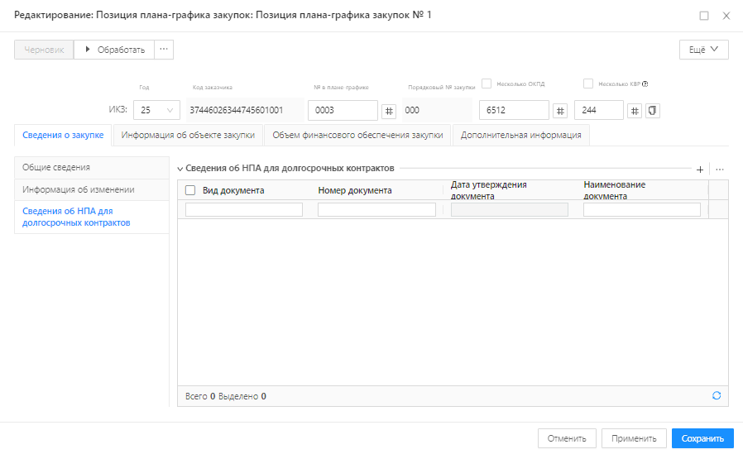

Рисунок 20 – Блок «Сведения об НПА для долгосрочных контрактов»

Поля «Вид документа», «Номер документа», «Дата утверждения документа», «Наименование документа» - Доступно для редактирования на статусе "Черновик".

При нажатии на кнопку «Добавить» на панели инструментов блока, открывается на редактирование таблица Информация о финансировании по НПА.

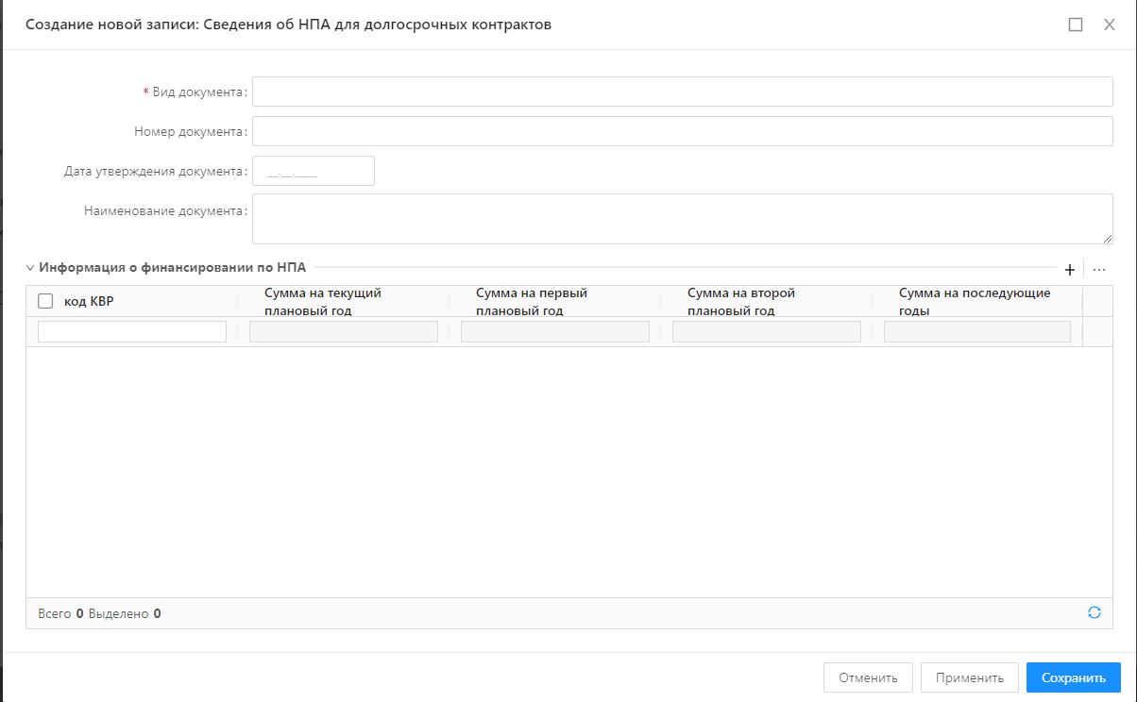

Рисунок 21 – Добавление сведений об НПА

Создание новой записи: Сведения об НПА для долгосрочных контрактов

При нажатии на кнопку «Добавить» на панели инструментов блока «Информация о финансировании по НПА» открывается форма для добавления строки сведений об НПА.

Все поля доступны для редактирования на статусе «Черновик»

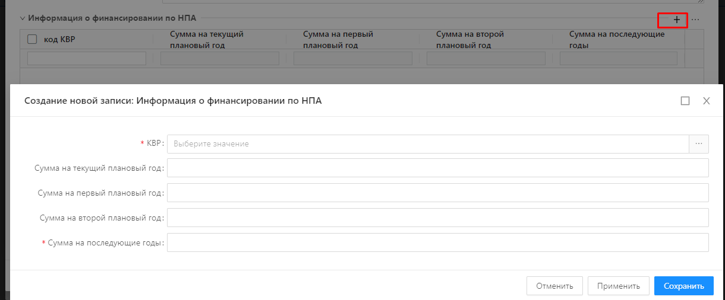

Рисунок 22 - Добавление информации о финансировании по НПА

**Блок «Обоснование внесения изменений»**

Данный блок доступен в случае, если в позицию плана-графика необходимо внести изменение.

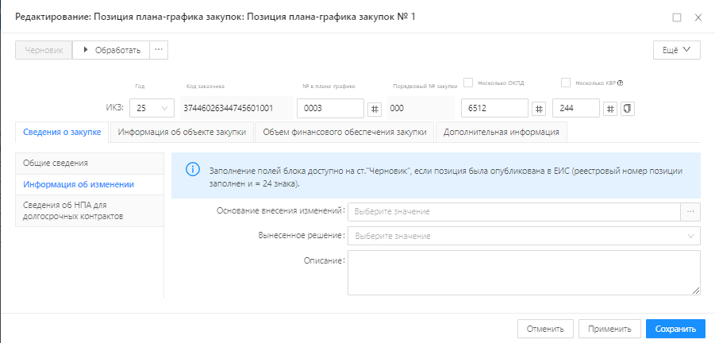

Рисунок 23 -Внесение изменений

Переходим к заполнению полей:

* Обоснование внесения изменений – Указывается обоснование внесения изменений, значение выбирается из справочника. Доступно на статусе "Черновик". Выбор из списка.
* Вынесенное решение – Указывается информация о вынесенном решении. Доступно на статусе "Черновик". Выбор из списка. Для выбора доступны значения: «Изменение закупки», «Отмена закупки».
* Описание – Краткое и дополнительное описание. Доступно для редактирования на статусе "Черновик".

### Вкладка «Информация об объекте закупки»

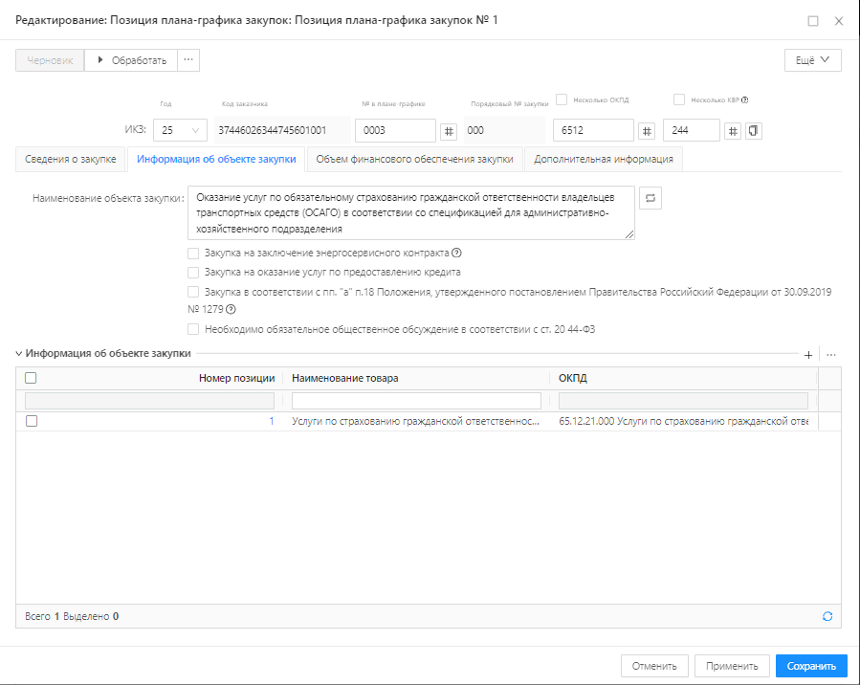

Рисунок 24 – Форма редактирования информации об объекте закупки

Переходим к заполнению информации:

* Наименование объекта закупки - Доступно на статусе «Черновик» и является обязательным при сохранении. Заполнить информацию мы можем вручную или использовать генерацию на основе ОКПД.

Признаки:

* Закупка на заключение энергосервисного контракта – Признак устанавливается в случае, если планируется заключение энергосервисного контракта в соответствии со ст. 108 Федерального закона № 44-ФЗ. В иных случаях признак не должен быть установлен. По умолчанию выключен и доступен для редактирования на статусе «Черновик»
* Закупка на оказание услуг по предоставлению кредита - По умолчанию выключен и доступен для редактирования на статусе «Черновик»
* Закупка в соответствии с пп. «а» п.18 Положения утвержденного постановлением Правительства Российской Федерации от 30.09.2019 № 1279 – Признак устанавливается в случае, если планируется закупка, по результатам которой заключается контракт, предметом которого являются приобретение объектов недвижимого имущества, подготовка проектной документации и (или) выполнение инженерных изысканий, выполнение работ по строительству, реконструкции и (или) капитальному ремонту, сносу объекта капитального строительства (в том числе линейного объекта), а также контракт, предусмотренный частями 16, 16.1 ст. 34, ч.56 и 63.1 ст.112 Закона № 44-ФЗ. В иных случаях признак не должен быть установлен. - По умолчанию выключен и доступен для редактирования на статусе «Черновик»
* «Закупка в отношении недвижимого имущества осуществляется без софинансирования из федерального бюджета в виде субсидий бюджету субъекта РФ» - Признак отображается на форме, если включен чекбокс по п.п № 1279 доступен для редактирования.
* Необходимо обязательное общественное обсуждение в соответствии с ст. 20 44-ФЗ – При активации чекбокса доступен выбор из списка «Сведения об общественном».

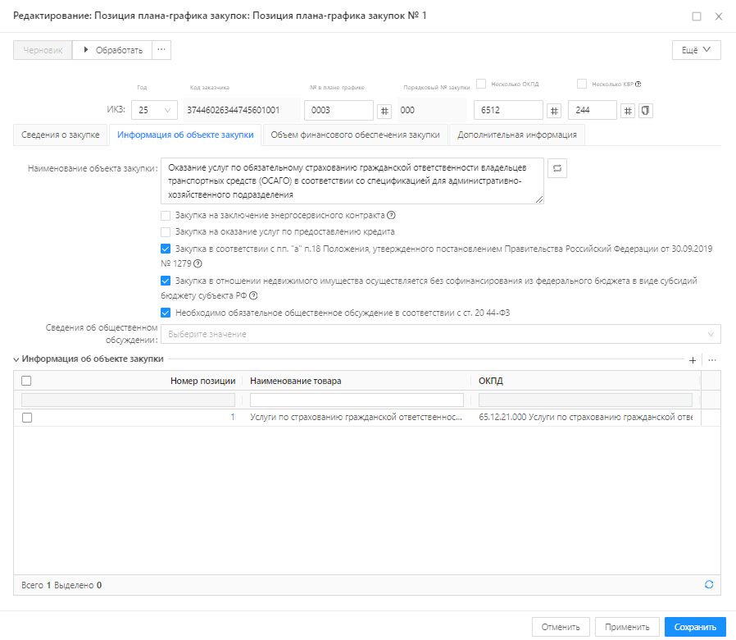

Рисунок 25 – Активация необходимых признаков

**Табличный блок «Спецификация»**

Для того чтоб добавить запись, необходимо нажать на кнопку «Добавить» на панели инструментов блока.

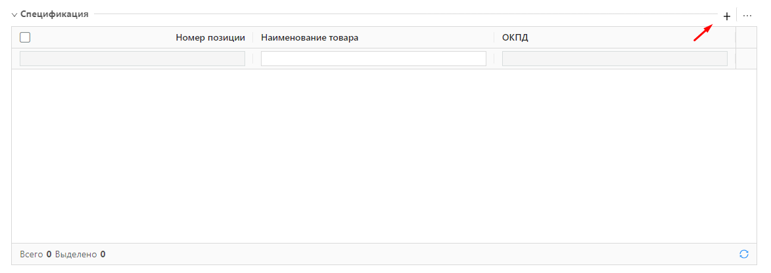

Рисунок 26 – Добавление спецификации

Далее переходим к заполнению:

* Номер позиции – Заполняется, начиная с 1 порядковым номером строки спецификации, если какая-либо строка была удалена, то при создании новой строки спецификации заполняется значением минимальным из пропущенных номеров. Доступно для редактирования на статусе «Черновик».
* ОКПД – Является обязательным для заполнения и доступен для редактирования на статусе «Черновик».
* Наименование товара – Заполняется наименованием ОКПД из справочника «ОКПД»

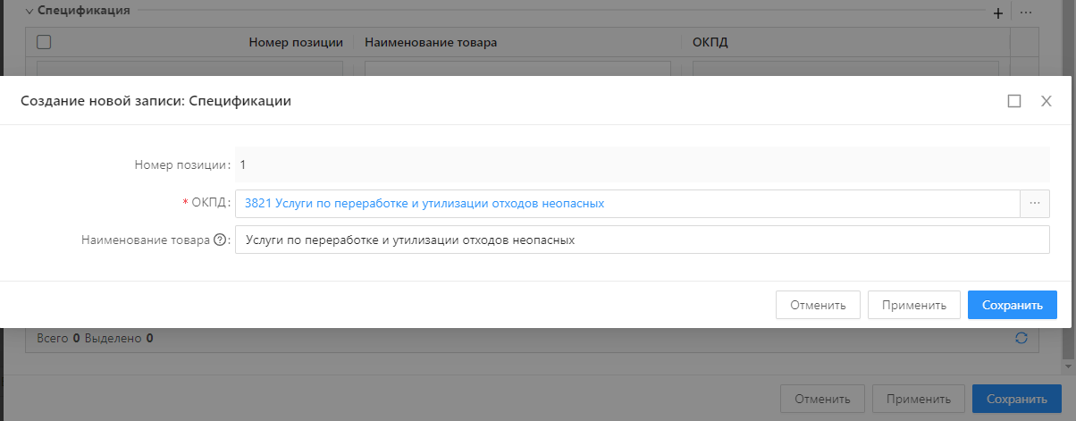

Рисунок 27 – Выбор ОКПД

Заполняем необходимые данные и сохраняем.

### Вкладка «Объем финансового обеспечения закупки»

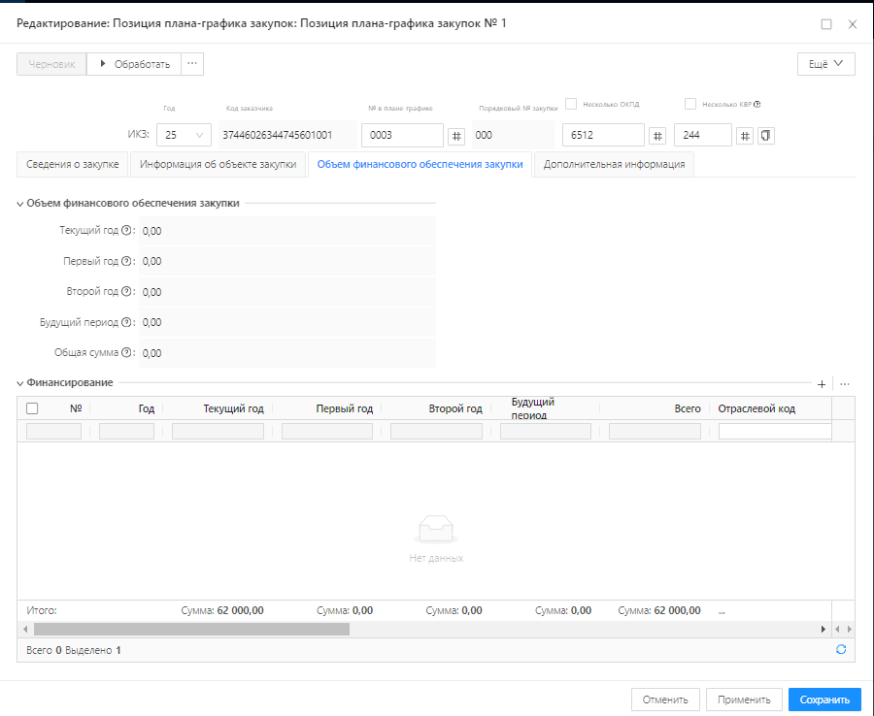

Рисунок 28 – Формирование объема финансового обеспечения закупки

Таблица «Строки финансирования»

Для создания новой записи, необходимо нажать на кнопку «Добавить» на панели инструментов блока.

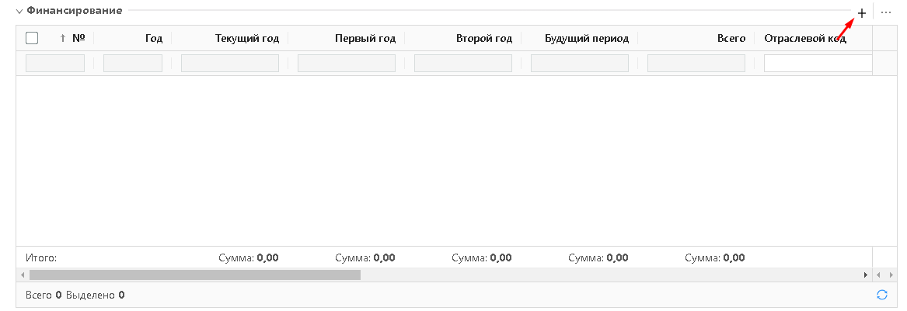

Рисунок 29 – Добавление финансирования

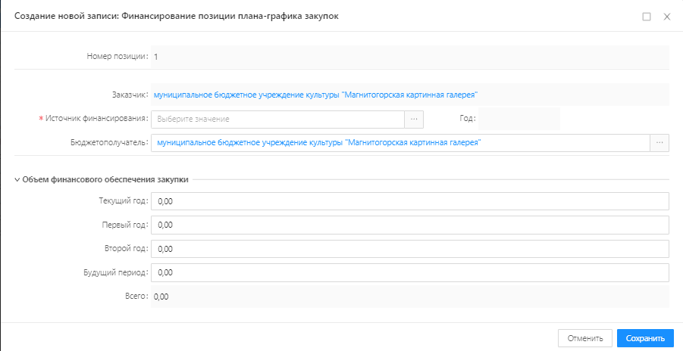

Рисунок 30 – Заполнение финансирования

Номер позиции – Заполняется, начиная с 1 порядковым номером строки финансирования и доступно на статусе «Черновик». Если какая-либо строка была удалена, то при создании новой строки финансирования заполняется значением минимальным из пропущенных номеров.

Описание полей на форме:

* Заказчик – Автоматически заполняется заказчиком позиции плана-графика
* Источник финансирования – Выбор из справочника, доступны только актуальные записи.
* Год – Автоматически заполняется годом источника финансирования.
* Бюджетополучатель – Автоматически заполняется заказчиком позиции плана-графика.
* Источник финансирования - Тип источника финансирования мы можем как вручную, так и через кнопку «Выбрать расходную строку».
* Раздел «Объем финансового обеспечения закупки»:
  + Текущий год – Заполняется общей суммой значений поля Текущий год строк финансирования ЭД «Позиция плана-графика закупок»
  + Первый год - Заполняется общей суммой значений поля Первый год строк финансирования ЭД «Позиция плана-графика закупок»
  + Второй год - Заполняется общей суммой значений поля Второй год строк финансирования ЭД «Позиция плана-графика закупок»
  + Будущий период - Заполняется общей суммой значений поля Будущий период строк финансирования ЭД «Позиция плана-графика закупок».
  + Всего - Заполняется общей суммой значений поля. Всего строк финансирования ЭД «Позиция плана-графика закупок»

При открытии строки финансирования появляется форма редактирования финансирования позиции плана-графика закупок.

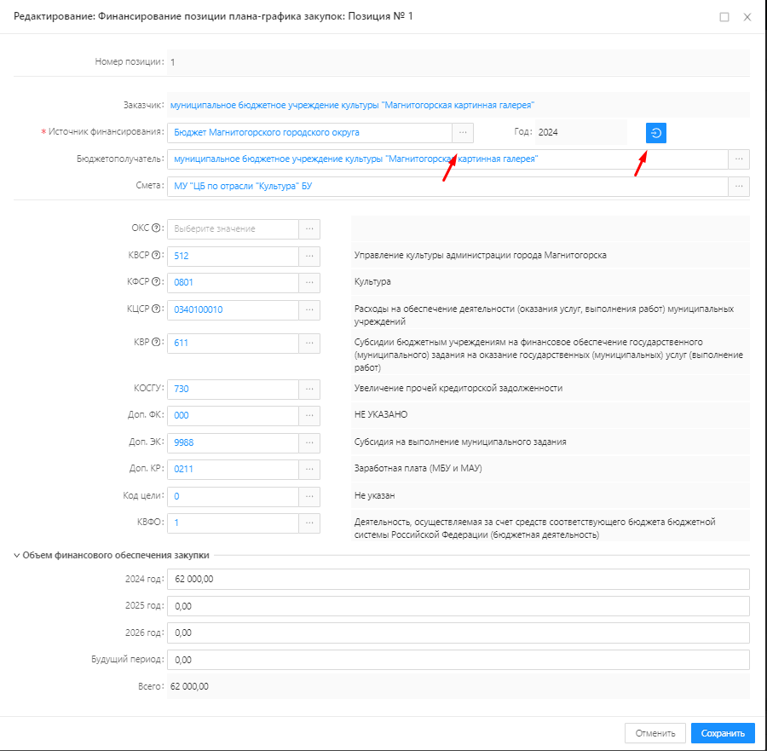

Рисунок 31 – Выбор источника и расходной строки финансирования

Перейдем к заполнению полей:

* Номер позиции – указывается номер позиции, заполняется начиная с 1 порядковым номером строки финансирования в рамках текущего электронного документа. Доступно для редактирования на статусе «Черновик», «Загружен из ЕИС». Обязательно для заполнения.
* Заказчик – Автоматически заполняется заказчиком позиции плана-графика. Недоступно для редактирования. Обязательно для заполнения.
* Источник финансирования – Значение выбирается из справочника. Доступно для редактирования на статуе «Черновик», «Загружен из ЕИС». Обязательно для заполнения.
* Бюджетополучатель – Автоматически заполняется заказчиком позиции плана-графика. Значение выбирается из справочника. Доступно для редактирования на статусе «Черновик», «Загружен из ЕИС». Обязательно для заполнения.
* Смета – Выбор значения из справочника. Доступно для редактирования на статусе «Черновик», «Загружен из ЕИС». Обязательно для заполнения.

**Примечание**: Поле «Смета» отображается, если в поле «Источник финансирования» выбрано значение, у которого тип источника «Бюджетный источник».

Заполнение кодов может происходит вручную, либо через инструмент «Выбрать расчётную строку».

Проверяем информацию и сохраняем внесенные данные.

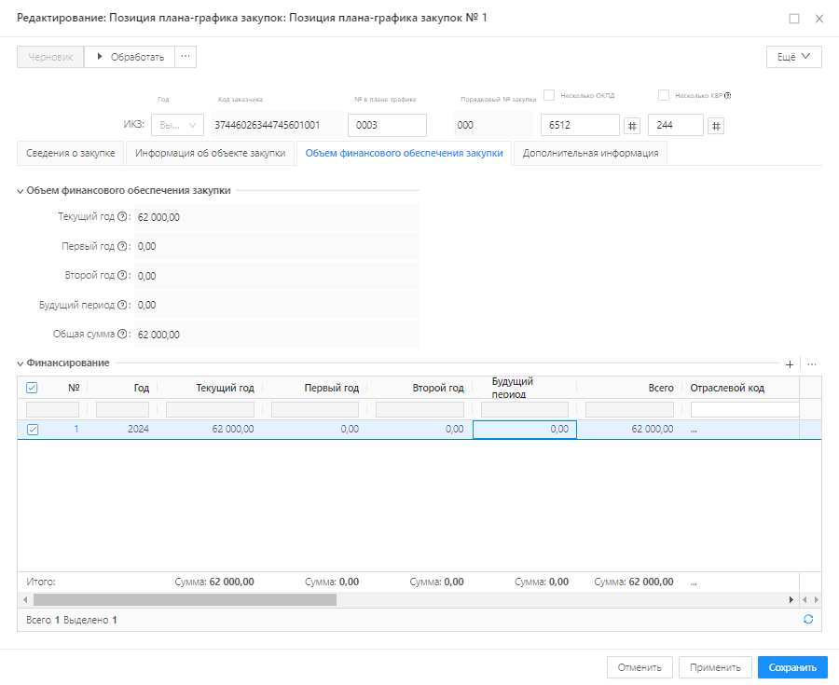

Рисунок 32 – Отображение добавленной информации по финансированию

### Вкладка «Дополнительная информация»

**Блок «Технические поля»**

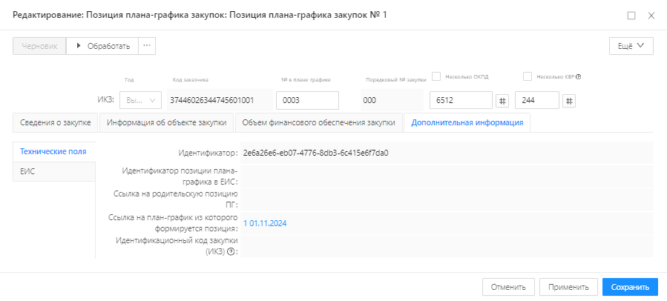

Рисунок 33 – Техническая информация

На форме содержатся следующие поля:

* Идентификатор - идентификатор позиции плана-графика, является системным атрибутом. Недоступно для редактирования.
* Идентификатор позиции пана-графика в ЕИС – Заполняется при получении информации о публикации документа.
* Ссылка на родительскую позицию ПГ – содержится ссылка на родительскую позицию. Недоступно для редактирования.
* Ссылка на план-график из которого формируется позиция – содержится ссылка на план-график.
* ИКЗ - продублирована информация по ИКЗ.

**Блок «ЕИС»**

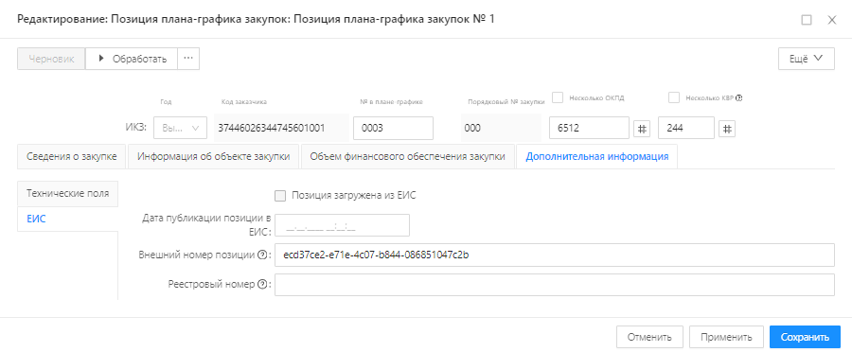

Рисунок 34 – Информация, поступающая после публикации плана-графика в ЕИС

Содержатся следующие поля:

* Позиция загружена из ЕИС – Признак включается в соответствии со значением. Автоматически заполняется при загрузке полной версии плана из ЕИС.
* Дата публикации позиции в ЕИС – Присваивается в ЕИС и загружается в систему после публикации ПГ в ЕИС. Доступно для редактирования при наличии специального права «Редактирование полей ЕИС».
* Внешний номер позиции - Идентификатор позиции плана-графика при выгрузке в ЕИС. Заполняется при формировании сообщения с планом для ЕИС уникальным номером в разрезе плана. Доступно для редактирования при наличии специального права «Редактирование полей ЕИС». Доступно для редактирования при наличии специального права «Редактирование полей ЕИС».
* Реестровый номер – Автоматически заполняется реестровым номером позиции плана-графика в ЕИС. Уникальный номер позиции плана-графика в ЕИС. Доступно для редактирования при наличии специального права «Редактирование полей ЕИС».

## 4.4 Вкладка «Особые закупки»

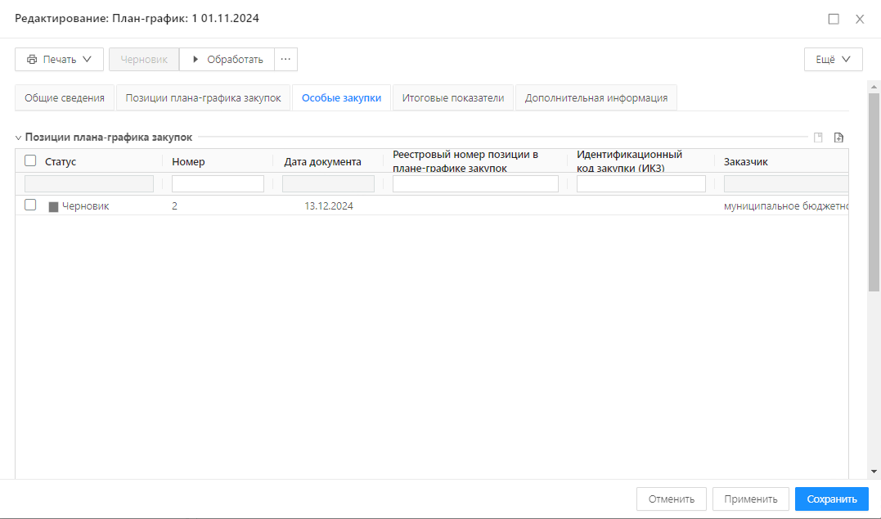

Рисунок 35 – Создание особой позиции плана-графика

Создание особых позиций плана-графика закупок осуществляется таким же образом, как и в случае создания позиций плана-графика закупок, рассматриваемых выше.

На панели инструментов табличного блока «Позиции плана-графика» содержится инструмент для создания новой позиции плана-графика закупок.

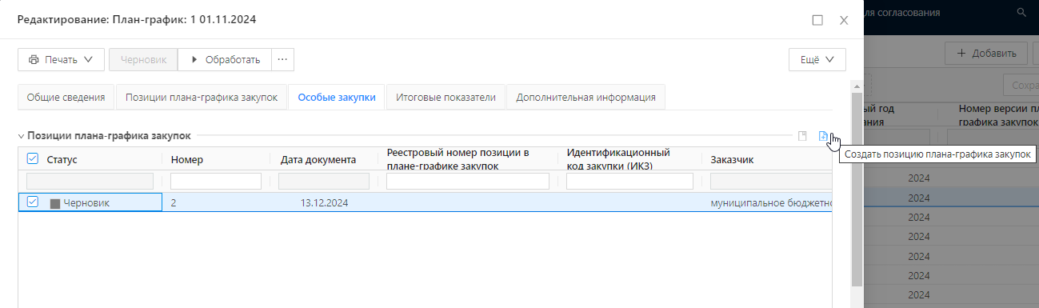

Рисунок 36 -Кнопка для формирования позиции

Происходит создание новой позиции на статусе «Черновик». Далее необходимо заполнить и сохранить информацию о финансировании для дальнейшей обработки.

## Вкладка «Итоговые показатели»

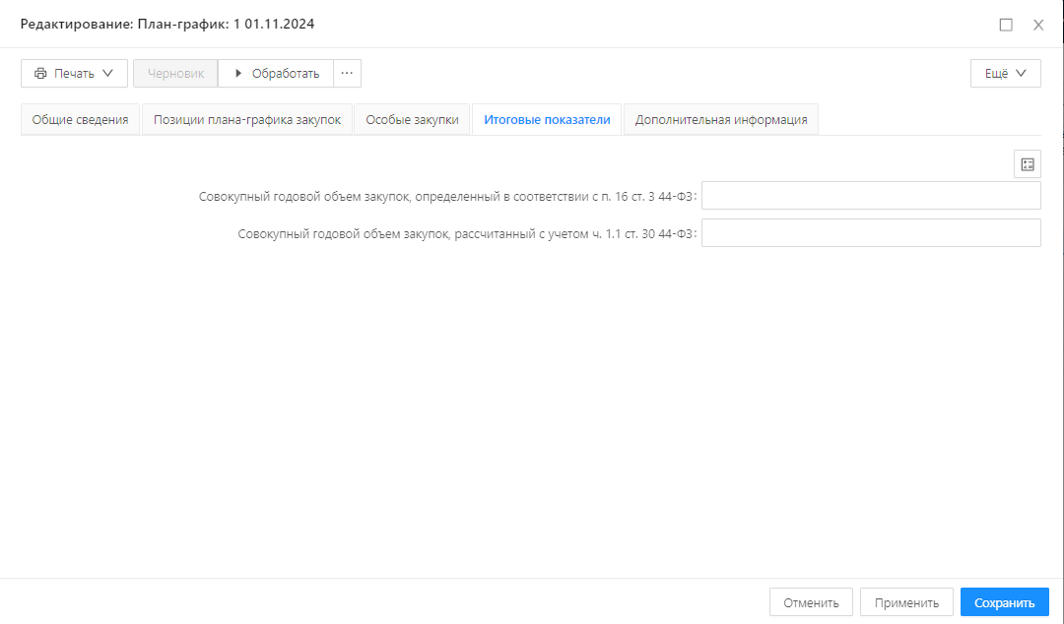

Рисунок 37 – Итоговые показатели

По нажатию кнопки «Рассчитать показатели» производится расчет полей в полях "Совокупный годовой объем закупок, определенный в соответствии с п. 16 ст. 3 44-ФЗ" и "Совокупный годовой объем закупок, рассчитанный с учетом ч. 1.1 ст. 30 44-ФЗ" в разделе "Итоговые показатели" ЭД "План-график закупок".

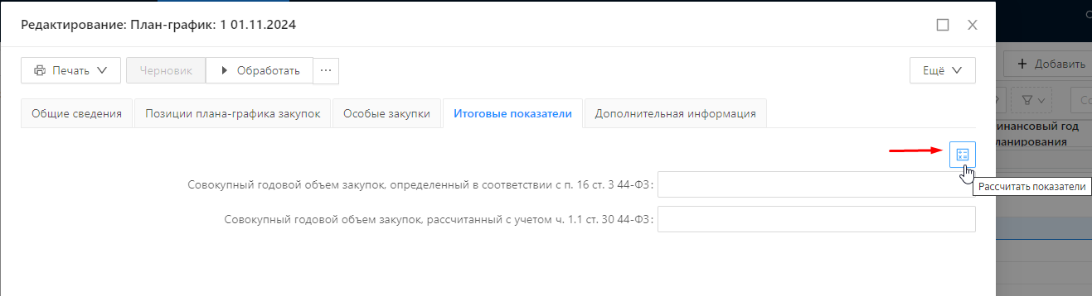

Рисунок 38 – Кнопка «Рассчитать показатели»

## 4.6 Вкладка «Дополнительная информация»

### Блок «Техническая информация»

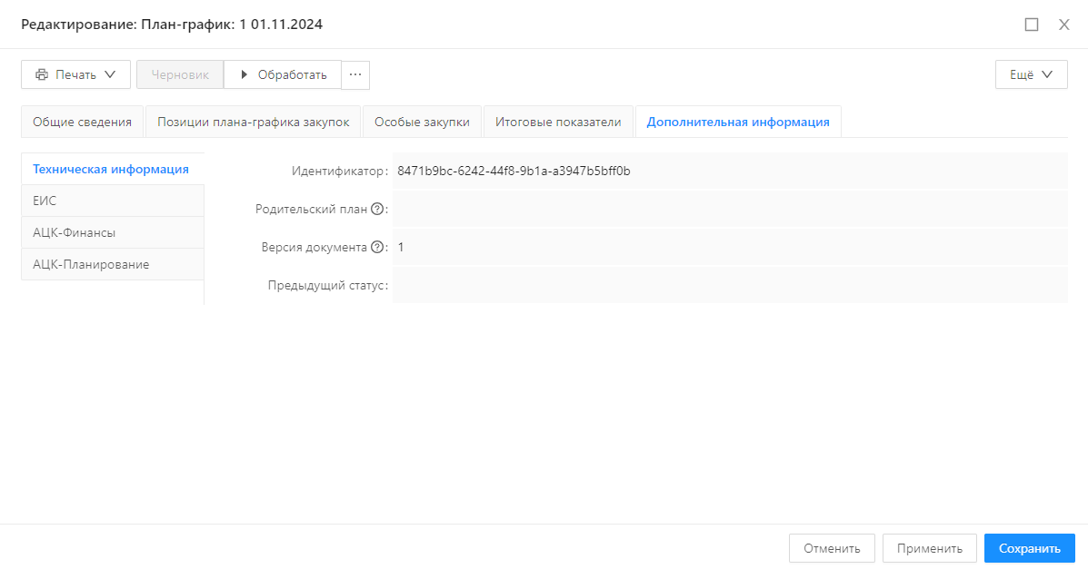

Рисунок 39 - Техническая информация

На вкладке содержатся следующие поля:

* Идентификатор – Указывается идентификатор документа в системе (является системным атрибутом). Недоступен для редактирования.
* Родительский план – Указывается родительский документ и отображается в виде ссылки. Недоступно для редактирования.
* Версия документа - Версия внутри системы закупок. Может отличаться от опубликованной версии в ЕИС. При создании документа из списка автоматически заполняется номером версии документа начиная с 1. Недоступно для редактирования.

**Блок «ЕИС»**

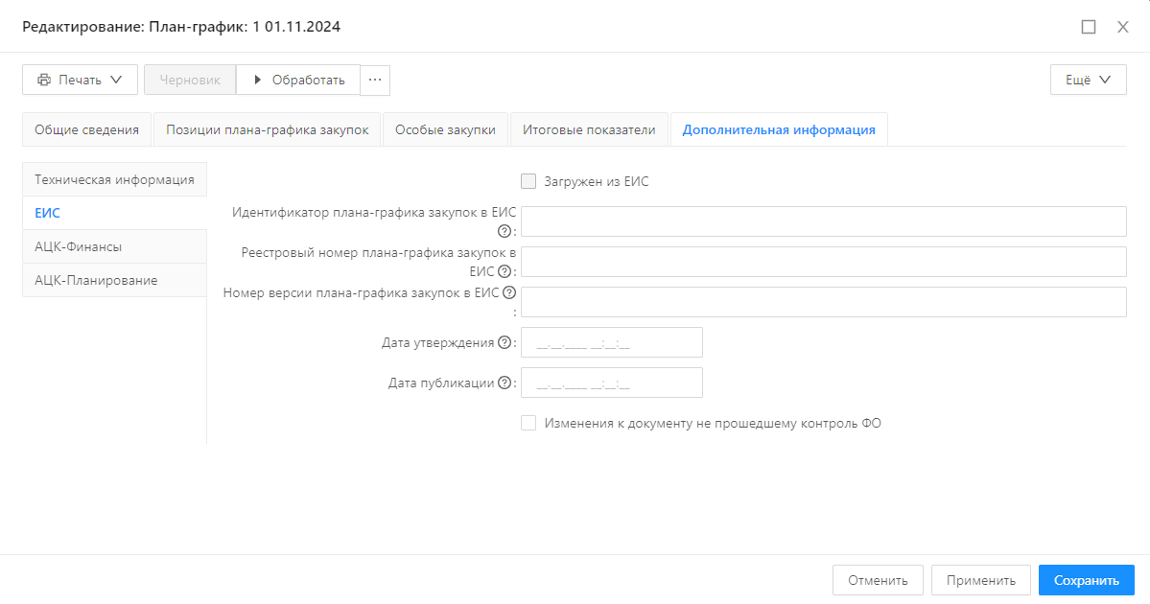

Рисунок 40 – Информация о контроле ФО и публикации ПГ в ЕИС

На вкладке содержатся следующие поля:

* Загружен из ЕИС – признак включается в соответствии со значением. Автоматически заполняется при загрузке полной версии плана из ЕИС.
* Идентификатор плана-графика закупок в ЕИС – Загружается в систему после публикации плана-графика в ЕИС.
* Реестровый номер плана-графика закупок в ЕИС - Значение присваивается в ЕИС. Загружается в систему после публикации плана-графика в ЕИС.
* Номер версии плана-графика закупок ЕИС - Присваивается в ЕИС. Загружается в систему после публикации плана-графика в ЕИС.
* Дата утверждения - Присваивается в ЕИС. Загружается в систему после публикации плана-графика в ЕИС.
* Дата публикации - Присваивается в ЕИС. Загружается в систему после публикации плана-графика в ЕИС.
* Изменения к документу, не прошедшему контроль ФО – признак включается в соответствии со значением.

### Блок «АЦК-Финансы»

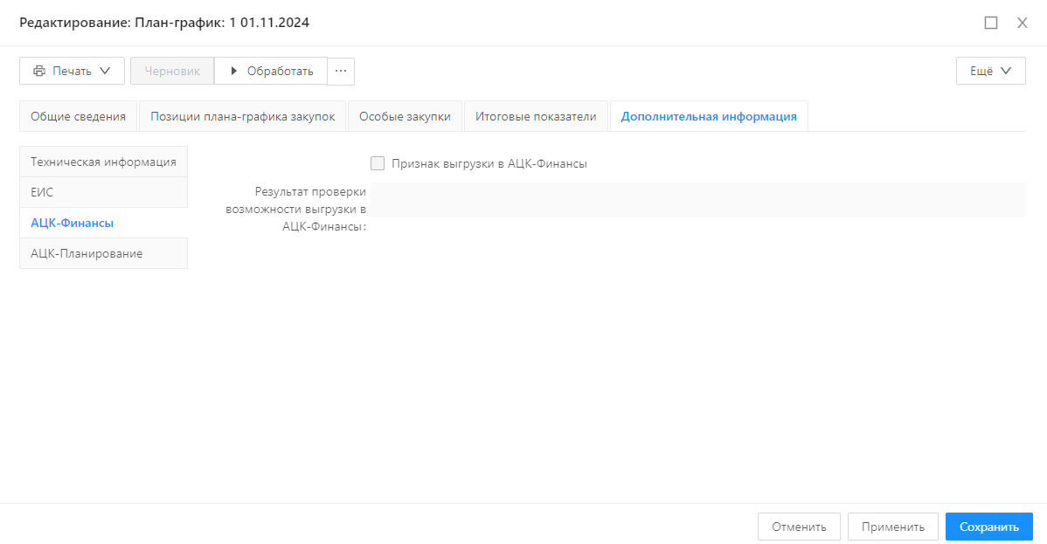

Рисунок 41 – Информация о выгрузке документа в АЦК-Финансы

### Блок «АЦК-Планирование»

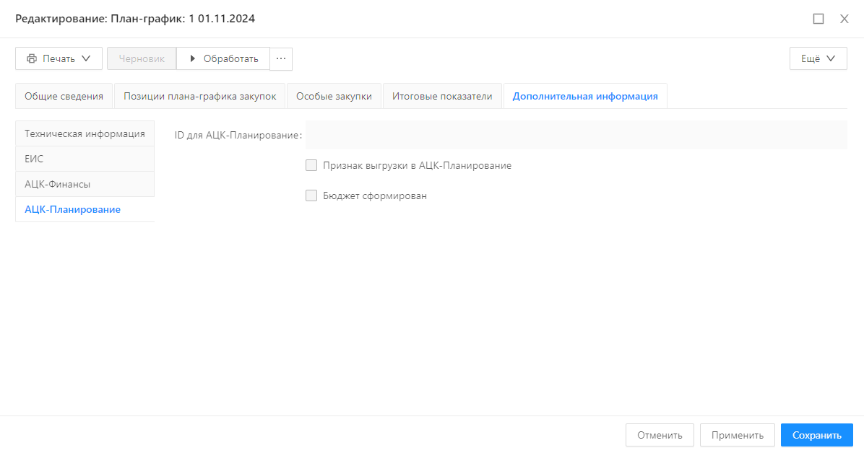Рисунок 42 – Информация о выгрузке документа в АЦК-Планирование

В данных блоках заполнение полей осуществляется в случае выгрузки документа в системы АЦК.

# 5. Схема обработки ЭД План – график

После создания новой версии ПГ, выполняем обработку документа (редактирование и формирование).

В случае необходимости имеется возможность присоединения файлов с указанием необходимой метки (например, «Документы в составе плана-графика», «Сканированная копия») см. скрин.

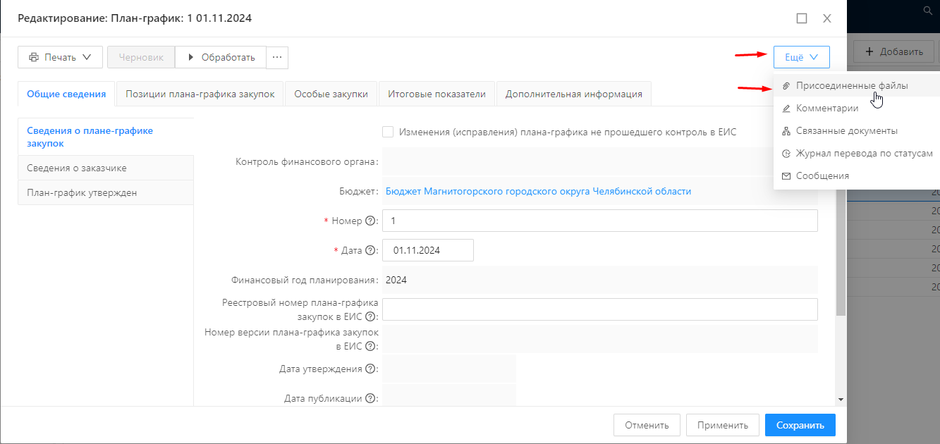

Рисунок 43 – Возможность добавления файлов

Для добавления необходимых файлов нажимаем кнопку «Присоединить».

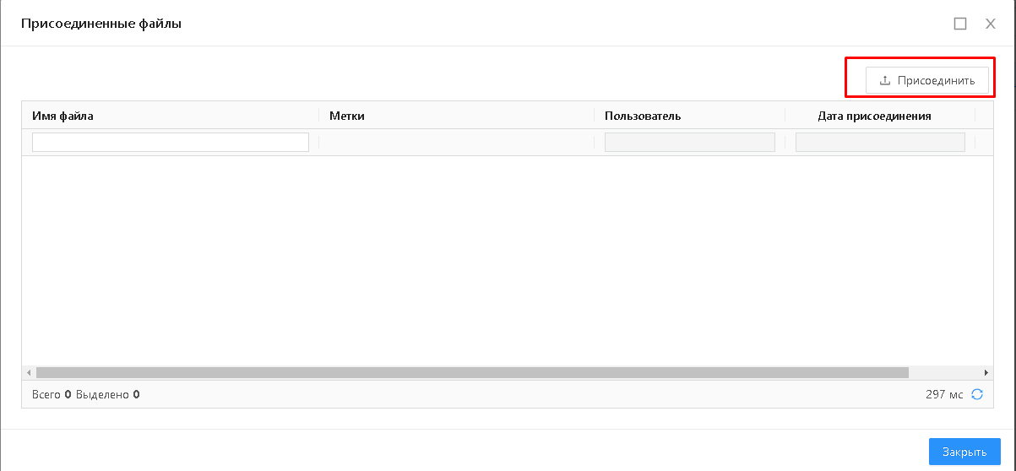

Рисунок 44 – Присоединение файлов к документу

Далее происходит обработка включенных позиций плана-графика закупок для направления ПГ на согласование.

Все планируемые закупки ЭД «План-график» на статусе «Черновик» необходимо обработать до статуса «Согласование». Для этого ЭД «Позиция плана-графика» на статусе «Черновик» необходимо обработать, выполнив действие «Обработать». Либо возможна обработка всех позиций одним действием, выполненным в ПГ.

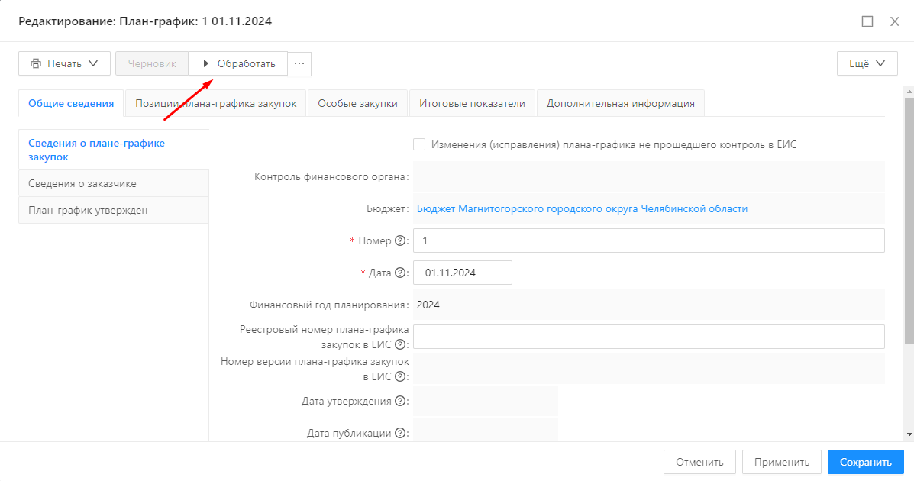

Рисунок 45 – Действие «Обработать»

Обработка и направление ПГ на согласование, далее нажимаем действие «Согласовать».

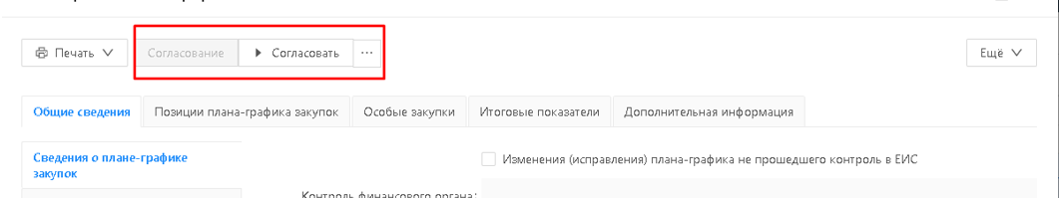

Рисунок 46 – Согласование документа

ПГ переходит на статус «Согласован».

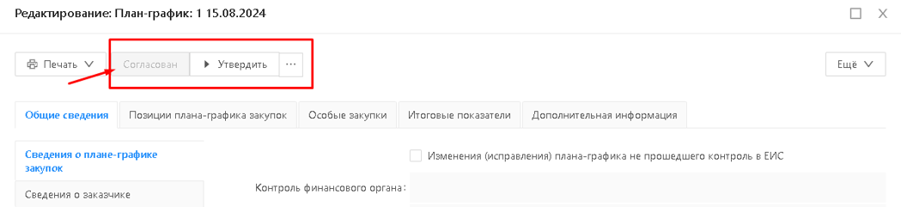

Рисунок 47 – Подготовка документа к утверждению

При положительном завершении процедуры согласования пользователь утверждает ПГ (выполняя действие «Утвердить»).

При утверждении ПГ, все включенные в него позиции плана автоматически утверждаются.

В результате ПГ переходит на статус «Утвержден».

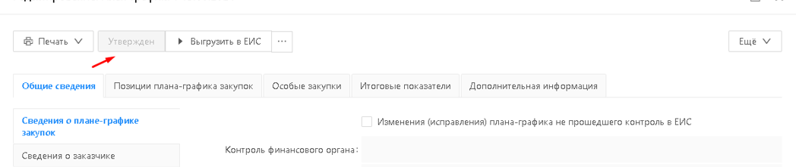

Рисунок 48 – Утверждение документа в системе

Далее происходит выгрузка ПГ на публикацию в ЕИС (По действию «Выгрузить в ЕИС»).

ПГ переходит на статус «Ожидание отправки».

При получении ответа ЕИС об ошибке загрузки, Заказчик внимательно изучает текст ошибки, возвращает ПГ на статус «Утвержден» и выполняет внесение изменений в план, в результате формируется порожденный ЭД на редактируемом статусе, где пользователь исправляет ошибки и повторно обрабатывает ЭД с последующей выгрузкой в ЕИС. – Статус «Ошибка»

В случае успешной загрузки ПГ пользователь в личном кабинете ЕИС проверяет загруженный план, подписывает и направляет на контроль ФО, после успешного прохождения которого план публикуется в открытой части ЕИС, Система получает об этом ответ ЕИС и обрабатывает его. – Статус «Загружен в ЕИС», после публикации и получения ответа «Опубликован в ЕИС».

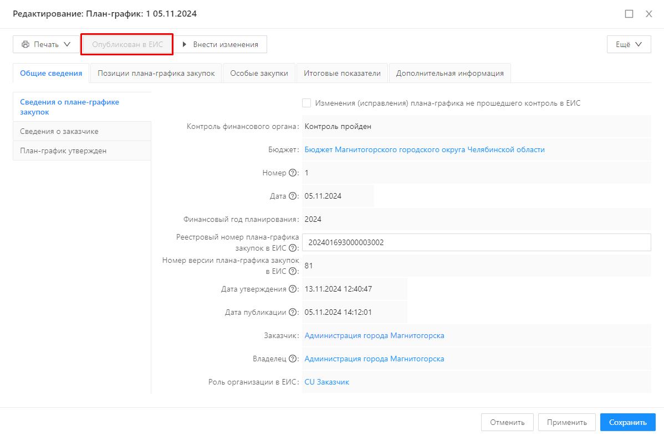

Рисунок 49 – Статус документа «Опубликован в ЕИС»

1. **Внесение изменений**

Внесение изменений в ЭД «План -график» и ЭД «Позиция плана-графика закупка»

Внесение изменений в утвержденный ПГ доступно на статусах «Утвержден», «Загружен в ЕИС», «Опубликован в ЕИС».

Создание новой версии ПГ и добавление новых позиций плана-графика закупок осуществляется по принципу, описанному выше. – Выполняется действие «Внести изменение».

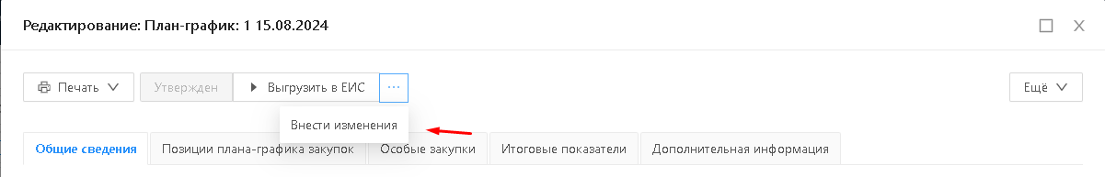

Рисунок 50 – Внесение изменений

Родительская версия документа уходит в статус «Изменение плана-графика» и создается новая версия на статусе «Черновик».

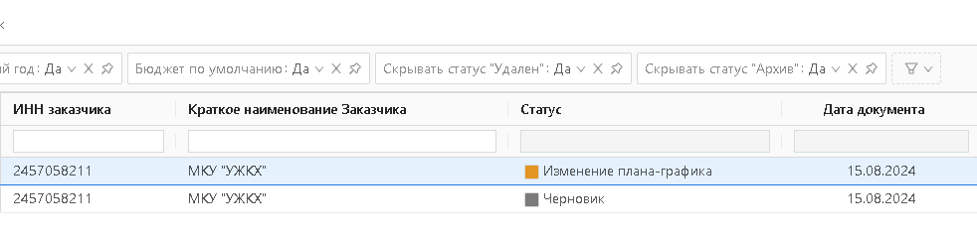

Рисунок 51 – Цепочка документов

Далее вносим необходимые изменения/правки и обрабатываем документ согласно схеме обработки.

По итогам утверждения новой версии ПГ предыдущая версия переходит в «Архив».

По такому же принципу осуществляется внесение изменений в утвержденную закупку, включенную в план-график, путем создания новой версии закупки.

Предыдущая версия позиции плана-графика после утверждения, порожденного ЭД переводится на статус «Архив».

В случае если по ошибке начали вносить изменения и необходимо восстановить статус позиции ПГ «Утверждена», то в ЭД «Позиция плана-графика» на статусе «Черновик» необходимо выполнить действие «Удалить».

В случае если по ошибке начали вносить изменения в ЭД «План -график», то необходимо на статусе «Черновик» удалить План-график, и предыдущая версия вернется на необходимый статус (в зависимости от схемы обработки -«Утвержден», «Загружен в ЕИС», «Опубликован в ЕИС»).

При внесении изменений необходимо обязательно заполнять блок «Информация об изменении».

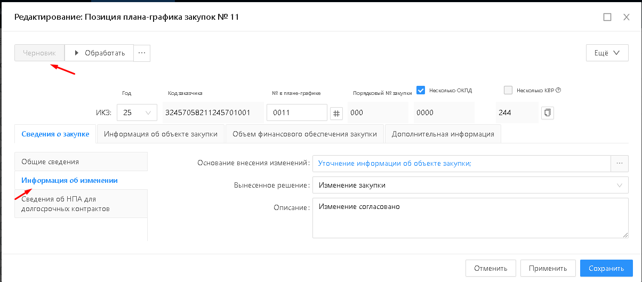

Рисунок 52 – Информация об изменении

В поле «Вынесенное решение» доступен выбор: «Изменение закупки»/ «Отмена закупки»

Если закупка была занесена ошибочно и утверждена, но не опубликована в ЕИС, то ее следует «Исключить».

Если закупка была занесена ошибочно и утверждена, и опубликована в ЕИС, то ее следует «Отменить».

В случае если ПГ не прошел контроль ФО, то в новой версии плана-графика необходимо указывать признак «Изменения к документу, не прошедшему контроль ФО».

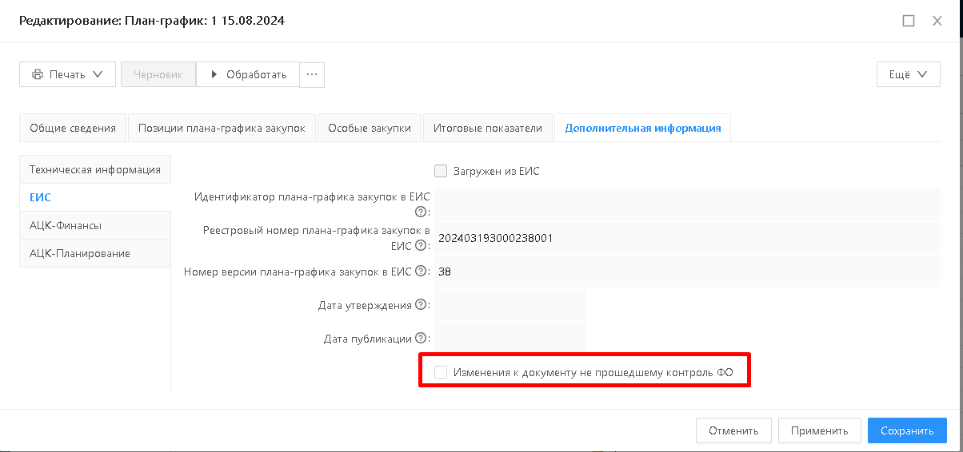

Рисунок 53 – Признак «Изменения к документу, не прошедшему контроль ФО»

Также доступен на Вкладке «Общие сведения» Блок «Сведения о плане-графике закупок»

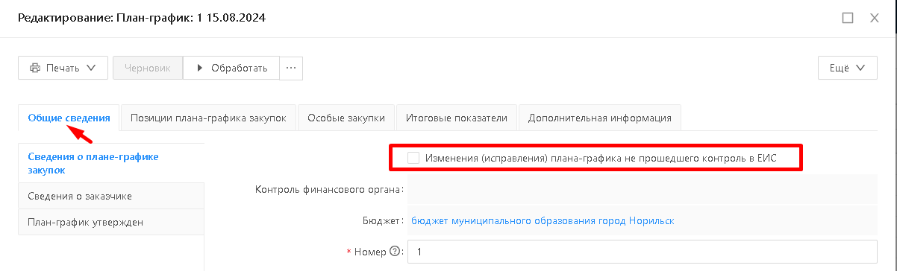

Рисунок 54 – Дублирование признака на разных вкладках

Информацию о контролях и иных документах, связанных с текущим ПГ можно просмотреть в разделе «Связанные документы» (Ещё – Связанные документы).

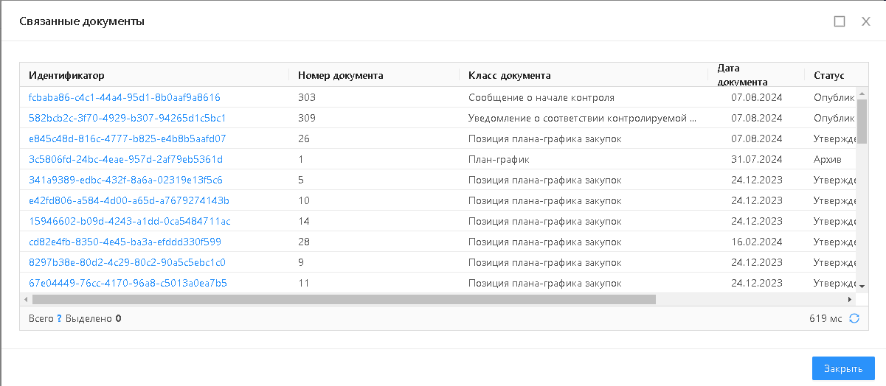

Рисунок 55 – Связанные документы